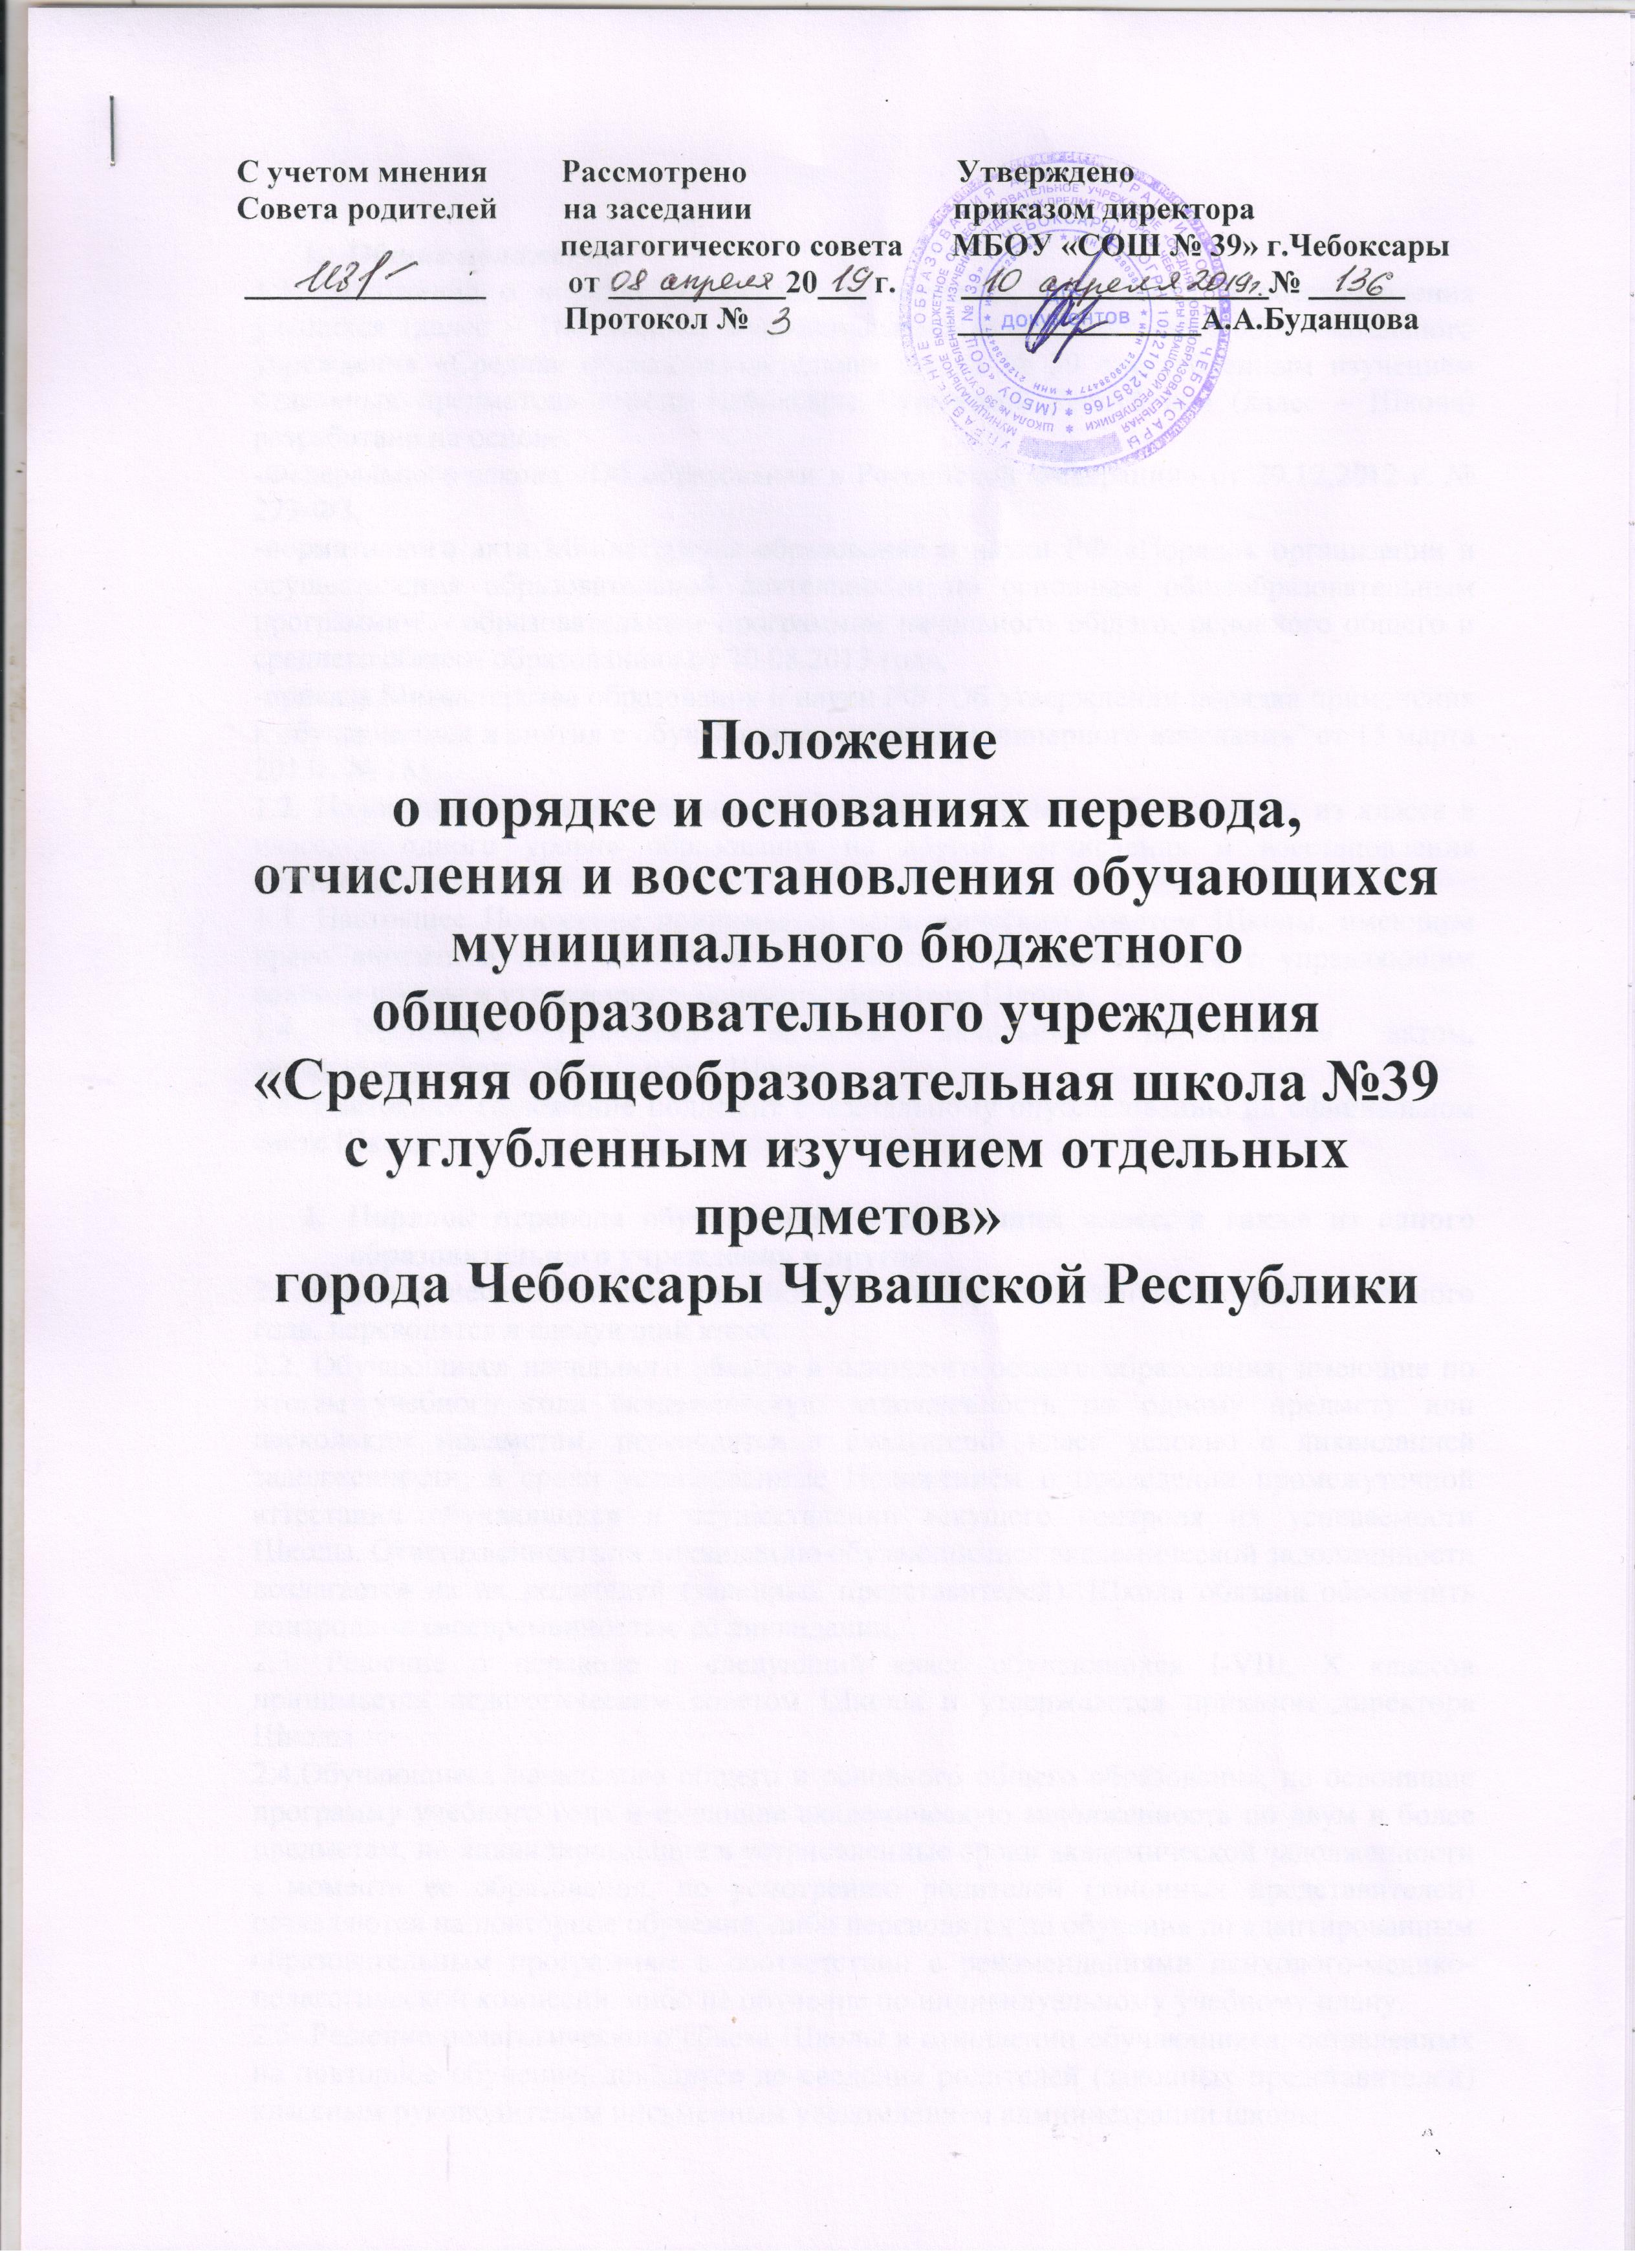

С учетом мнения Рассмотрено Утверждено
Совета родителей на заседании приказом директора
педагогического совета МБОУ «СОШ № 39» г.Чебоксары
_______________ от ___________20___ г. ___________________№ ______
Протокол № _______________А.А.Буданцова

Положение
о порядке и основаниях перевода, отчисления и восстановления обучающихся
муниципального бюджетного общеобразовательного учреждения
«Средняя общеобразовательная школа №39
с углубленным изучением отдельных предметов»
города Чебоксары Чувашской Республики

- Общие положения
1.1. Положение о порядке и основаниях перевода, отчисления и восстановления учащихся (далее – Положение) муниципального бюджетного общеобразовательного учреждения «Средняя общеобразовательная школа № 39 с углубленным изучением отдельных предметов» города Чебоксары Чувашской Республики (далее – Школа) разработано на основе:
-Федерального закона «Об образовании в Российской Федерации» от 29.12.2012 г. № 273-ФЗ,
-нормативного акта Министерства образования и науки РФ «Порядок организации и осуществления образовательной деятельности по основным общеобразовательным программам – образовательным программам начального общего, основного общего и среднего общего образования» от 30.08.2013 года,
-приказа Министерства образования и науки РФ "Об утверждении порядка применения к обучающимся и снятия с обучающихся мер дисциплинарного взыскания" от 15 марта 2013г. № 185.
1.2. Положение регулирует порядок и основания перевода обучающихся из класса в класс, с одного уровня образования на другой, отчисления и восстановления обучающихся в Школе.
1.3. Настоящее Положение принимается педагогическим советом Школы, имеющем право вносить в него изменения и дополнения, согласовывается с управляющим советом школы и утверждается приказом директора Школы.
1.4. Настоящее Положение является локальным нормативным актом, регламентирующим деятельность Школы.
1.5. Настоящее Положение подлежит обязательному опубликованию на официальном сайте Школы.

- Порядок перевода обучающихся в следующий класс, а также из одного образовательного учреждения в другое
2.1. Обучающиеся, освоившие в полном объеме образовательную программу учебного года, переводятся в следующий класс.
2.2. Обучающиеся начального общего и основного общего образования, имеющие по итогам учебного года академическую задолженность по одному предмету или нескольким предметам, переводятся в следующий класс условно с ликвидацией задолженности, в сроки установленные Положением о проведении промежуточной аттестации обучающихся и осуществлении текущего контроля их успеваемости Школы. Ответственность за ликвидацию обучающимися академической задолженности возлагается на их родителей (законных представителей). Школа обязана обеспечить контроль за своевременностью её ликвидации.
2.3. Решение о переводе в следующий класс обучающихся I-VIII, X классов принимается педагогическим советом Школы и утверждается приказом директора Школы.
2.4.Обучающиеся начального общего и основного общего образования, не освоившие программу учебного года и имеющие академическую задолженность по двум и более предметам, не ликвидировавшие в установленные сроки академической задолженности с момента ее образования, по усмотрению родителей (законных представителей) оставляются на повторное обучение, либо переводятся на обучение по адаптированным образовательным программам в соответствии с рекомендациями психолого-медико-педагогической комиссии, либо на обучение по индивидуальному учебному плану.
2.5. Решение педагогического совета Школы в отношении обучающихся, оставленных на повторное обучение, доводится до сведения родителей (законных представителей) классным руководителем письменным уведомлением администрации школы.
2.6. Обучающиеся имеют право на перевод в другую организацию осуществляющую образовательную деятельность, реализующее образовательную программу соответствующего уровня. Перевод обучающегося производится согласно Положению о порядке оформления возникновения, приостановления и прекращения отношений между Школой и обучающимися, родителями (законными представителями) несовершеннолетних обучающихся.

- Порядок отчисления и исключения обучающихся Школы
3.1. Обучающиеся могут быть отчислены из Школы по следующим основаниям:
-в связи с завершением основного общего и среднего общего образования с выдачей документа государственного образца о соответствующем уровне образования;
-в связи с переводом в другую организацию, осуществляющую образовательную деятельность, реализующую общеобразовательную программу соответствующего уровня, с согласия родителей (законных представителей) при наличии справки-подтверждения с нового места учебы;
-в связи с переменой места жительства (выезд за пределы города, отдаленные районы) по заявлению родителей (законных представителей), в котором указывается место дальнейшего обучения ребенка.
3.3 Досрочное прекращение образовательных отношений по инициативе обучающегося или родителей (законных представителей) несовершеннолетнего обучающегося не влечет за собой возникновение каких-либо дополнительных, в том числе материальных, обязательств указанного обучающегося перед школой.
3.4 Основанием для прекращения образовательных отношений является приказ директора школы об отчислении обучающегося из школы. Если с обучающимся или родителями (законными представителями) несовершеннолетнего обучающегося заключен договор об оказании платных образовательных услуг, при досрочном прекращении образовательных отношений такой договор расторгается на основании приказа директора об отчислении обучающегося из этой организации. Права и обязанности обучающегося, предусмотренные законодательством об образовании и локальными нормативными актами школы прекращаются с даты его отчисления из школы.
3.5. При досрочном прекращении образовательных отношений школа в трехдневный срок после издания приказа директора об отчислении обучающегося выдает лицу, отчисленному из школы, справку об обучении в соответствии с частью 12 ст.60 Федерального закона № 273-ФЗ «Об образовании в Российской Федерации»
3.6. За неисполнение или нарушение устава Школы, правил внутреннего распорядка и иных локальных нормативных актов по вопросам организации и осуществления образовательной деятельности к обучающимся могут быть применены меры дисциплинарного взыскания – замечание, выговор, отчисление из Школы. Решение о применении дисциплинарного взыскания принимается педагогическим советом Школы и согласуется с управляющим советом Школы.
3.7. Меры дисциплинарного взыскания не применяются к обучающимся по образовательным программам начального общего образования, а также к обучающимся с ограниченными возможностями здоровья (с задержкой психического развития и различными формами умственной отсталости). Не допускается применение мер дисциплинарного взыскания к обучающимся во время их болезни и каникул.
3.8. При выборе меры дисциплинарного взыскания Школа учитывает тяжесть дисциплинарного проступка, причины и обстоятельства, при которых он совершѐн, предыдущее поведение обучающегося, его психофизическое и эмоциональное состояние, а также мнение детско-юношеского объединения, попечительского совета Школы.
3.9. До применения меры дисциплинарного взыскания Школа должна затребовать от обучающегося письменное объяснение. Если по истечении трех учебных дней указанное объяснение обучающимся не представлено, то составляется соответствующий акт. Отказ или уклонение обучающегося от предоставления письменного объяснения не является препятствием для применения меры дисциплинарного взыскания.
3.10. Мера дисциплинарного взыскания применяется не позднее одного месяца со дня обнаружения проступка, не считая времени отсутствия обучающегося, указанного в пункте 3.7 настоящего Положения, а также времени, необходимого на учет мнения совета школьников, совета родителей (законных представителей) Школы, но не более семи учебных дней со дня представления директору Школы мотивированного мнения указанных советов в письменной форме.
3.11. По решению Педагогического совета Школы за неоднократное совершение дисциплинарных проступков, предусмотренных ч.4 ст.43 Федерального закона от 29.12.2012 г. №273-ФЗ «Об образовании в Российской Федерации», допускается применение отчисления несовершеннолетнего обучающегося, достигшего возраста пятнадцати лет, из Школы, как меры дисциплинарного взыскания. Отчисление (исключение) несовершеннолетнего обучающегося применяется, если иные меры дисциплинарного взыскания и меры педагогического воздействия не дали результата и дальнейшее его пребывание в Школе оказывает отрицательное влияние на других обучающихся, нарушает их права и права работников Школы, а также нормальное функционирование Школы. Отчисление несовершеннолетнего обучающегося как мера дисциплинарного взыскания не применяется, если сроки ранее примененных к обучающемуся мер дисциплинарного взыскания истекли и (или) меры дисциплинарного взыскания сняты в установленном порядке.
3.12. Решение об отчислении несовершеннолетнего обучающегося, достигшего возраста пятнадцати лет и не получившего основного общего образования, как мера дисциплинарного взыскания принимается с учетом мнения его родителей (законных представителей) и с согласия комиссии по делам несовершеннолетних и защите их прав. Решение об отчислении детей-сирот и детей, оставшихся без попечения родителей, принимается с согласия комиссии по делам несовершеннолетних и защите их прав и органа опеки и попечительства.
3.13. Школа незамедлительно информирует об отчислении несовершеннолетнего обучающегося в качестве меры дисциплинарного взыскания орган местного самоуправления, осуществляющий управление в сфере образования. Орган местного самоуправления, осуществляющий управление в сфере образования, и родители (законные представители) несовершеннолетнего обучающегося, отчисленного из Школы, не позднее чем в месячный срок принимают меры, обеспечивающие получение несовершеннолетнимобучающимся общего образования.
3.14. Применение к обучающемуся меры дисциплинарного взыскания оформляется приказом директора Школы, который доводится до обучающегося, родителей (законных представителей) несовершеннолетнего обучающегося под роспись в течение трех учебных дней со дня его издания, не считая времени отсутствия обучающегося в Школе. Отказ обучающегося, родителей (законных представителей) несовершеннолетнего обучающегося ознакомиться с указанным приказом (распоряжением) под роспись оформляется соответствующим актом.
3.15. Обучающийся, родители (законные представители) несовершеннолетнего вправе обжаловать в комиссии по урегулированию споров между участниками образовательных отношений меры дисциплинарного взыскания и их применение к обучающемуся.
3.16. Решение комиссии по урегулированию споров между участниками образовательных отношений является обязательным для всех участников образовательных отношений в Школе, и подлежит исполнению в сроки, предусмотренные указанным решением.
3.17. Решение комиссии по урегулированию споров между участниками образовательных отношений может быть обжаловано в установленном законодательством Российской Федерации порядке.
3.18. Если в течение года со дня применения меры дисциплинарного взыскания к обучающемуся не будет применена новая мера дисциплинарного взыскания, то он считается не имеющим меры дисциплинарного взыскания. Директор Школы до истечения года со дня применения меры дисциплинарного взыскания имеет право снять ее с обучающегося по собственной инициативе, просьбе самого обучающегося, родителей (законных представителей) несовершеннолетнего, ходатайству детско-юношеского объединения или управляющего совета Школы.

4. Восстановление в школе
4.1. Восстановление обучающегося в школе, если он досрочно прекратил образовательные отношения по своей инициативе или инициативе родителей (законных представителей), проводится в соответствии с Правилами приема обучающихся в школу.
4.2. Лица, отчисленные ранее из Школы, не завершившие образование по основной образовательной программе, имеют право на восстановление в число обучающихся образовательного учреждения независимо от продолжительности перерыва в учебе, причины отчисления.
4.3. Право на восстановление в Школу имеют лица, не достигшие возраста восемнадцати лет.
4.4. Восстановление обучающегося производится на основании личного заявления родителей (законных представителей) на имя директора Школы.
4.5. Решение о восстановлении обучающегося принимает директор Школы, что оформляется соответствующим приказом.
4.6. При восстановлении в Школу заместитель директора по учебно-воспитательной работе устанавливает порядок и сроки ликвидации академической задолженности (при наличии таковой).
4.7. Обучающимся, восстановленным в Школу и успешно прошедшим государственную (итоговую) аттестацию, выдается государственный документ об образовании установленного образца.

5. Вступление в силу, внесение изменений и дополнений в настоящее положение
5.1. Настоящее Положение вступает в силу со дня его подписания.
5.2. Внесение поправок и изменений в Положение производится на заседании педагогического совета школы.
5.3. Настоящее положение действительно до принятия новой редакции.

